​造谣港警护送十二港毒“送中”，背后什么力量在博弈？

原创 有里儿有面 [有理儿有面](javascript:void(0);)

**有理儿有面**

微信号 youli-youmian

功能介绍 你说是不是

2020-10-07[原文](https://mp.weixin.qq.com/s?__biz=Mzg3MjEyMTYyNg==&mid=2247513935&idx=1&sn=840a34a05db89dec4bd6f1e35c466718&chksm=cef6e33af9816a2ca6799b9eb4c67e96f0cddd8cc6e922062d71888b835257179c4e8c72fbee&scene=27#wechat_redirect&cpage=60) 发表于

收录于合集





**全文共2819字，图片10张，预计阅读时间为8分钟。**

**文章发于“有理儿有面”（youli-youmian），欢迎大家在朋友圈和微信群转发。**

**公众号及其他平台转载请在后台留言。**



▼

10月5日，“叛国乱港四人帮”之首黎智英开设的乱港媒体“毒果日报”，突然抛出一则造谣新闻，称偷渡台湾途中，被广东海警拦截的12名港毒，是港警故意送给内地的。按照他们抹黑的说法，这叫“送中”。

报道称，毒果调查发现，事发当日香港飞行服务队飞机曾出动过，在香港水域的西贡上空盘旋达3小时，7时半飞往东南海域疑似“护送”快艇出海。另一架飞行服务队直升机在12名港毒被广东海警拦截后，直奔涉事地点，在海警附近200米并低飞观察。

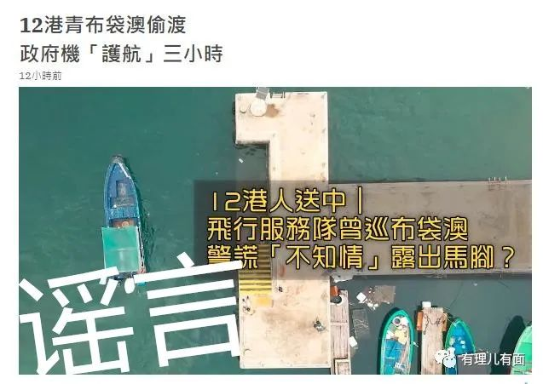

毒果坐在办公室编完谣言之后，还去问飞行服务队和香港警队查询相关时段的记录，对于这种无理要求飞行服务队和警队自然不可能交出记录。于是毒果便歪曲报道为：警队拒绝正面回应与对事件不做评论。

最后结论出来：12名港毒是港府开着直升飞机在天上护送着，将人送给广东海警的。

本来毒果天天造谣，连乱港分子都很少理会，引用毒果报道会让人觉得自己智商不够。但是这篇报道却在乱港势力控制的媒体中（纸媒、网媒、电台等）火了起来，用铺天盖地的垃圾营销模式，强行进入港人视野。

10月6日，特首林郑月娥在出席行政会议前按照惯例会见记者，乱港媒体故意用预设立场的提问方法，问特首香港警方是否早已知道12名港人潜逃的事，并将涉事快艇资料通报内地执法部门。林郑月娥形容，事件本质是简单及直接的，不幸地小部分人士污蔑香港政府、攻击香港警方、捏造事情。她表示，不会评论警方的行动细节，强调警方在案件并无角色，希望社会看到香港近来出现很多虚假陈述、指控，能够看到真相，社会才能向前行。

同样方式被“碰瓷”的香港警队，也只能再三重申：“12名香港疑犯被内地执法部门拘捕，行动与警方无关”。香港警方同时强调：“会循是否有人组织及策划跨境犯罪的方向，继续调查案件。”

不知道毒果小编是否有见过真的直升机，直升机飞行时的噪音有多大知道吗？12个负案在身要偷渡的港毒分子，乘坐快艇出海时，头上一直跟随一架港府直升机，轰隆隆的“护送”，还要一护就护三小时，还敢偷渡吗？但在毒果的逻辑里，这12港毒就这么开开心心、快快乐乐的开向广东海警执法船，一点怀疑都没有。

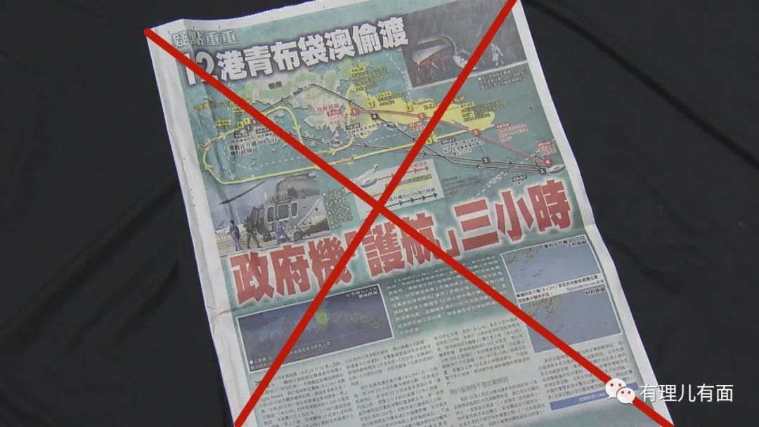

毒果日报的报道，信息来源是“据调查”和“消息人士称”，无任何真凭实据，纯属凭空捏造。

所以说看毒果会拉低智商，这句话不是有理哥说的，这是香港媒体人甚至不少黄尸同情者的共识。

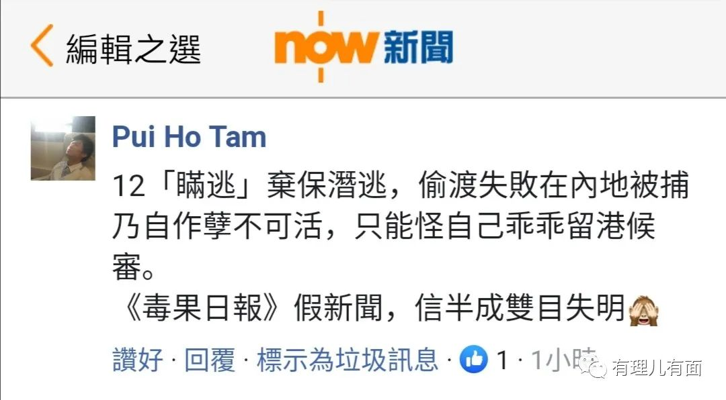

对于这种撒泼打滚式的造谣，特首、警队也没办法和他们一样泼妇骂街式的骂回去。在乱港媒体推波助澜下，这种谣言往往能把一件正常事情搅浑。

搅浑水，其实是黎智英“营救”12港毒计划的一部分。

有理哥来给各位分析分析。

据多家港媒公开报道，12港毒中有一个小头目叫李宇轩，他是港毒组织“我要揽炒”的成员之一。该组织头目刘祖迪已经外逃英国，10月5日才站在米字旗前为港毒叫嚣。国安法实施后，黎智英和李宇轩都继续参与该团伙的活动，两人也因此被香港警队国安处拘捕过，而李宇轩这次偷渡，就是为了躲避该案。

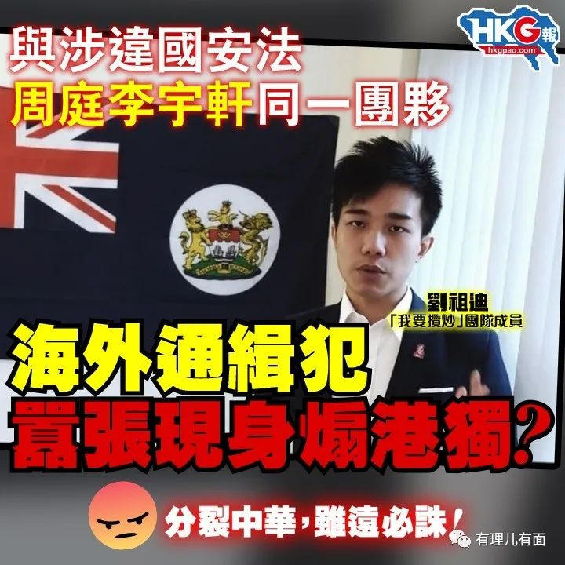

在得知李宇轩被捕后，黎智英表现惊慌。因为李宇轩参与过一些核心事件，甚至知道美国驻港领事馆背后指挥的个别情况。如果信息落入内地警方手中，可能对美国在港间谍网形成巨大威胁。据报道，当晚黎智英就曾下令“不惜任何代价”要救出12港毒，甚至扬言要动用关系，让英国和美国制裁特首林郑月娥。

另外，除了李宇轩这个小头目，12人中还有其他港毒“勇武”成员。

事情发生后，一直带领着一群自称是“家属”的蒙面人，在香港舆论场搞事的乱港议员朱凯迪、林卓廷，事实上是元朗片区“乡黑勇武团”头目。而12人中间就有该“勇武”组织成员，如果这些炮灰在内地供述出二人收取资金、指挥黑暴破坏，特别是曝光“721元朗事件”的真相，将对二人是灭顶之灾。

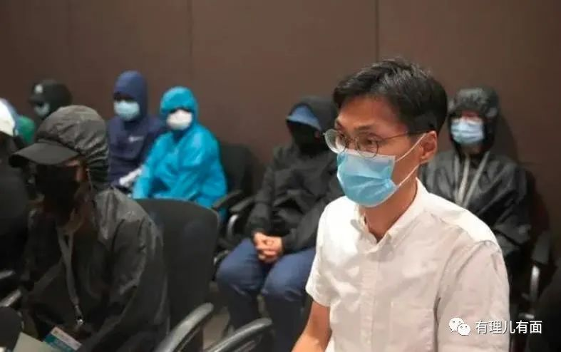

因此，黎智英便安排该二人负责组织起一群蒙面人，自称家属进行抗议游行，提出一些不可能实现的要求，例如要港府官员北上会见该批港毒、要港府和内地移交人员回港审理等。

拍摄完需要的镜头之后，再交给控制着话语权的西方主流媒体，如BBC、纽约时报之流，让他们按照需要歪曲报道。

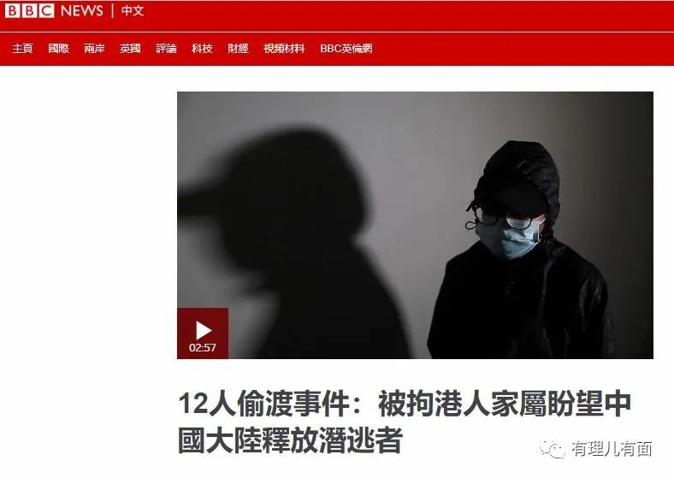

报道就报道。你报道，我们内地是法治社会，难道因为你BBC报假新闻我们就屈服了？

乱港势力弄那么多，当然不是给我们看，也不是寻找真相。他们要的，是通过西方主流媒体向英美大众进行洗脑宣传。

大家应该知道，英美等一些西方国家的政客、智库常常提一些尖锐刻薄的反华议案，即使知道通不过，也一定要提出来。例如英美都有提过要中国为新冠造成经济损失向其赔偿等强词夺理的议案。哗众取宠之余，也能提高所在组织或个人的知名度。

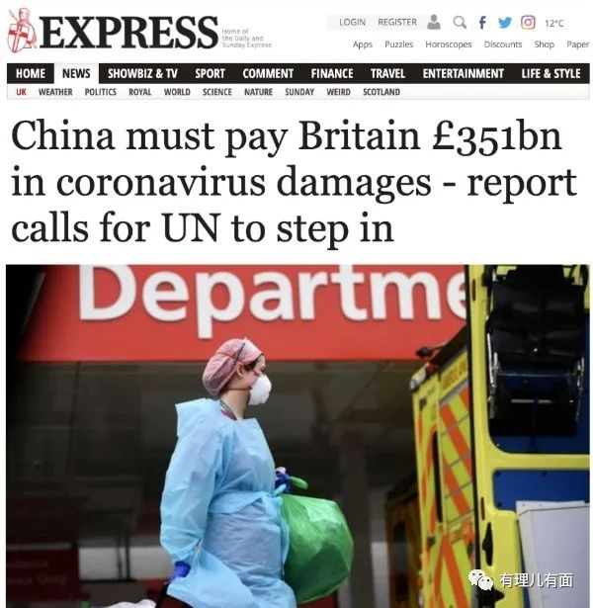

现在，乱港势力借该案抹黑中国，为英美大众洗脑，事实上是在为这些反华派巩固“民意”基本盘，为反华提案打舆论基础。

可怜英美民众，在新冠病毒威胁下，连生命权都无法保障，却被反复告知自己生活在“人权”至上的社会。

上次蒙面“家属”这一招，已经成功的打出了悲情牌。让英美统治阶层忘记民众正在死亡线上苦苦挣扎，全心全意关心起万里之外的犯罪分子是否吃饱穿好。

这次毒果直接造谣港府将12港毒“护送”给广东海警，就是再出一张牌。

谣言矛头直指香港特区政府，用“家属会”相同的方式，拍摄完需要的视频、照片，再交给控制话语权的西方媒体，让他们出来质疑、批判特区政府，制造“民意”。

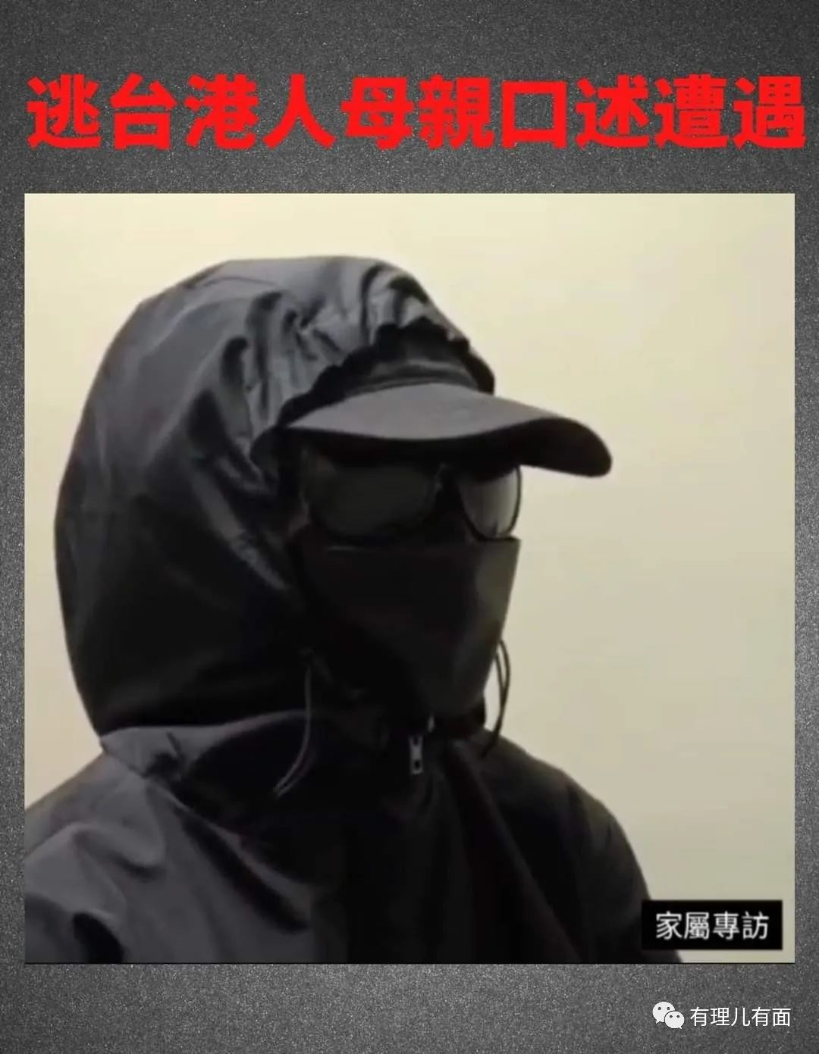

特区政府首脑是谁？自然是林郑月娥特首。止暴制乱的核心力量是什么？肯定是香港警队。而今年年中，英国议会所谓的“跨党派香港小组”就曾要求英国政府制裁林郑月娥和香港警队。

打完“悲情牌”之后，接着打所谓“法治牌”，污蔑特区政府违反《基本法》，然后通过英美反华议员，再提出所谓的“制裁特首、制裁警队”建议。

一方面，英美统治阶层需要中国这个抗疫模范的负面信息，来转移在死亡线上挣扎的民众注意力，欣喜的安慰他们：你们虽然快死了，但是你们有的是“人权”，不信你们看这新闻。

另一方面，乱港势力希望在英美施压下，中国会对12港毒投鼠忌器，即使取得了重要证据信息，也不敢公开、不敢使用，否则就要制裁谁谁谁，借此保住自己。

**“营救”只是托词，榨取他们“剩余价值”为英美政客做贡献，同时保住自己才是目的。**

这就是港毒和英美相互勾结利用的“大国”思维。

但看看前期这些“大国”的所谓制裁是啥效果呢？英国“制裁”香港，停派法官、停训港警，现实效果上是帮助香港司法、警队去殖民化。美国所谓“制裁”涉港官员，现实效果是让香港公务员系统坚定的站在祖国一边，就连美国移民局禁止全球共产党及其相关组织成员入籍美国，现实效果是让叛逃美国的通缉犯无法留美，同时也团结了全体爱国同胞。

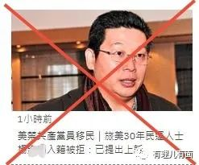

当然，为了显示自己的价值，不排除乱港势力还有第三招、第四招。不过，就这些小伎俩，连有理哥这普通网民都看明白了，中央政府能看不懂、玩不转？

呵呵，相信随着内地司法机关审查的深入和香港国安法的实施，后期会给港毒们送上一个又一个的“大礼包”的，乱港势力在监狱里“团圆”的日子越来越近了……

**图片源自网络**





**关注公众号：**

**有理儿有面**

**理   性｜   揭   秘｜   探   讨**







有里儿有面

**微信扫一扫赞赏作者** **赞赏**

已喜欢，对作者说句悄悄话

取消

**发送给作者**

**发送**

最多40字，当前共字

 人赞赏

上一页 1/3 下一页

长按二维码向我转账

受苹果公司新规定影响，微信 iOS 版的赞赏功能被关闭，可通过二维码转账支持公众号。

### 精选留言

用户设置不下载评论